文件制／修訂履歷

|  |  |  |  |  |  |
| --- | --- | --- | --- | --- | --- |
| 制／修訂  版次 | 制／修訂  日期 | 制／修訂  說明 | 作  者 | 核  准 | 備  註 |
| V0.1 | 2019/12/25 | 初版 | 陳綺萍 |  |  |
| V1.0 | 2019/12/31 | 出版 | 陳綺萍 |  |  |
| V1.1 | 2021/04/29 | 交付URS  L6041,L6063,L6079,L6082,  L6084,L6401,L6603,L6709,  L6752,L6754 | 楊智誠 |  |  |
| V1.2 | 2021/05/07 | 交付URS  L6901,L6902,L6903,L6904,  L6905,L6906,L6907,L6908,  L6101,L6201,L6031,L6032,  L6301 | 楊智誠 |  |  |
| V1.3 | 2021/05/28 | 交付URS  L6041,L6401 | 楊智誠 |  |  |
| V1.4 | 2021/06/04 | 交付URS  L6063、L6603、L6079、L6709  L6082、L6752、L6084、L6754  L6901、L6902、L6903、L6904  L6905、L6906、L6907、L6908  L6101、L6201、L6031、L6032  L6301、L6041、L6401 | 楊智誠 |  |  |
|  | 2021/7/7 | 審查完畢  L6079、L6709 | 林清河 |  |  |

### L6079帳冊別目標金額查詢***

* 功能說明

|  |  |
| --- | --- |
| 功能名稱 | 帳冊別目標金額查詢 |
| 進入條件 | 查詢或異動帳冊別目標金額資料時 |
| 基本流程 | 1.參考「作業流程.會計類.帳册別維護作業」流程  2.查詢[帳冊別金額設定檔(CdAcBook)]  3.依據輸入查詢條件,輸出查詢資料  (1).[區隔帳冊(CdAcBook.AcSubBookCode)] = 輸入條件「區隔帳冊」  4.資料排序:  (1).[分配順序(CdAcBook.AssignSeq)](由小到大) |
| 選用流程 |  |
| 例外流程 |  |
| 執行後狀況 | 提供資料查詢輸出 |
| 特別需求 |  |
| 參考 |  |

* Table List:

|  |  |  |
| --- | --- | --- |
| 序號 | 名稱 | 說明 |
| 1 | CdAcBook | 帳冊別金額設定檔 |
| 2 | CdCode | 共用代碼檔 |

* UI畫面:

輸入畫面:

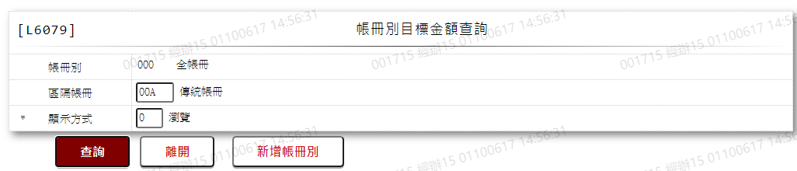

* 輸入畫面按鈕說明

|  |  |  |
| --- | --- | --- |
| 序號 | 按鈕名稱 | 功能說明 |
| 1 | 查詢 | 1.依據輸入條件查詢資料  <<檢查說明>>  1.查詢[帳冊別金額設定檔(CdAcBook)]無資料時,顯示錯誤訊息:  "E0001:查詢資料不存在(帳冊別金額設定檔)"  <<成功處理說明>>  1.依查詢條件顯示查詢結果 |
| 2 | 離開 | 關閉此查詢畫面 |
| 3 | 隱藏/顯示 | 輸入條件切換隱藏及顯示 |
| 4 | 新增帳冊別 | 連結至【L6709帳冊別目標金額維護】，供新增帳冊別 |

* 輸入畫面資料說明

|  |  |  |  |  |  |  |  |
| --- | --- | --- | --- | --- | --- | --- | --- |
| 序號 | 欄位 | 說明 | | | | | 處理邏輯及注意事項 |
| 資料長度 | 預設值 | 選單內容 | 必填 | R/W |
| 1. | 帳冊別 |  | 000:全帳冊 |  |  | R | 1.自動顯示預設值,不可修改 |
| 2. | 區隔帳冊 | 3 |  | 依據CdCode的DefC  ode=CdCode.AcSubBookCode,限[啟用記號(Enable)]=[Y.啟用]  00A:傳統帳冊  201:利變年金帳冊 |  | W | 1.自行輸入代碼,空白時表示  查詢全部,有值時,檢核條  件:依選單/V(H) |
| 2. | 顯示方式 | 1 |  | 0:瀏覽  1:列印 | V | W | 1.限輸入代碼,檢核條件:  　依選單/V(H) |

* 輸出畫面:

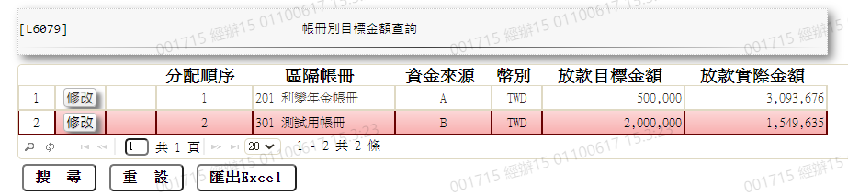

* 輸出畫面資料說明

|  |  |  |  |  |
| --- | --- | --- | --- | --- |
| 序號 | 欄位型態 | 欄位名稱 | 資料來源 | 輸出/功能說明 |
| 1 | 按鈕 | 修改 |  | 1.修改當筆帳冊別資料,連結至【L6709帳冊別目標金額維護】，供修改帳冊別資料  2.[會計業務關帳控制檔 (AcC  lose)]的[關帳狀態(ClsFg)  ]=[1,關帳]狀態時才可修改 |
| 2 | 按鈕 | 刪除 |  | 1.刪除當筆帳冊別資料,連結至【L6709帳冊別目標金額維護】，供刪除帳冊別資料  2.[會計業務關帳控制檔 (AcC  lose)]的[關帳狀態(ClsFg)  ]=[1,關帳]狀態時才可刪除3.[帳冊別金額設定檔(CdAcBoo  k)]的[放款實際金額(Actual  Amt)]>0時,刪除按鈕隱藏,不可刪除 |
| 3 | 資料 | 分配順序 | CdAcBook.AssignSeq | 分配順序 |
| 4 | 資料 | 區隔帳冊 | CdAcBook.AcSubBookCode | 1.區隔帳冊代號+區隔帳冊中  文名稱  2.依據[區隔帳冊(CdAcBook.A  cBookCode)]對應下拉選單CdCode的DefCode=CdCode  .AcBookCode顯示名稱 |
| 5 | 資料 | 資金來源 | CdAcBook.AcctSource | 資金來源 |
| 6 | 資料 | 幣別 | CdAcBook.CurrencyCode | 幣別 |
| 7 | 資料 | 放款目標金額 | CdAcBook.TargetAmt | 放款目標金額 |
| 8 | 資料 | 放款實際金額 | CdAcBook.ActualAmt | 放款實際金額 |

### L6709帳冊別目標金額維護***

* 功能說明

|  |  |
| --- | --- |
| 功能名稱 | 帳冊別目標金額維護 |
| 進入條件 | 1.維謢帳冊別放款目標金額、分配順序及資金來源等資料。  2.需由入口交易【L6079帳冊別目標金額查詢】進入 |
| 基本流程 | 1.參考「作業流程.會計類.帳册別維護作業」  2.維護[帳冊別金額設定檔(CdAcBook)]  3.依據功能選項處理:  (1).新增:新增全新帳冊別資料  (2).修改:修改指定帳冊別資料  (3).刪除:刪除指定帳冊別資料 |
| 選用流程 |  |
| 例外流程 |  |
| 執行後狀況 |  |
| 特別需求 | 1.[會計業務關帳控制檔 (AcClose)]的[關帳狀態(ClsFg)  ]=[1,關帳]狀態時才可新增、修改、刪除帳冊別  2. [帳冊別金額設定檔(CdAcBook)]的[放款實際金額(Actual  Amt)]=0時,才可刪除  3.修改時,異動原因及內容會記錄於「資料變更紀錄檔(TxDataLog)」,可至「L6932 資料變更交易查詢」查詢異動內容記錄 |
| 參考 |  |

* Table List:

|  |  |  |
| --- | --- | --- |
| 序號 | 名稱 | 說明 |
| 1 | CdAcBook | 帳冊別金額設定檔 |
| 2 | AcClose | 會計業務關帳控制檔 |
| 3 | SystemParas | 系統參數設定檔 |
| 4 | CdCode | 共用代碼檔 |
| 5 | TxDataLog | 資料變更紀錄檔 |

* UI畫面-新增

輸入畫面：

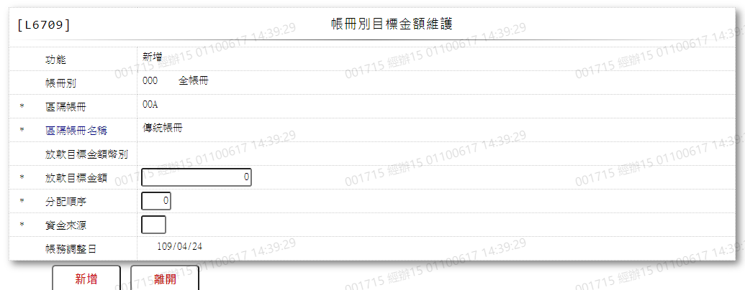

* 輸入畫面按鈕說明-新增

|  |  |  |
| --- | --- | --- |
| 序號 | 按鈕名稱 | 功能說明 |
| 1 | 新增 | 1.【L6079帳冊別目標金查詢】功能點「新增帳冊別」時顯示。  <<檢查說明>>  1.執行新增時,若該新增資料已存在[帳冊別金額設定檔(CdAcBoo  k)],顯示錯誤訊息:"E0002:新增資料已存在(帳冊別)"  <<成功處理說明>>  1.新增[帳冊別金額設定檔(CdAcBook)]、[共用代碼檔(CdCode)]資料 |
| 2 | 離開 | 關閉此畫面 |
| 3 | 重新交易 | 功能新增且交易成功時顯示,重新輸入另一筆新增帳冊別資料 |

* 輸入畫面資料說明-新增

| 序號 | 欄位 | 說明 | | | | | 處理邏輯及注意事項 |
| --- | --- | --- | --- | --- | --- | --- | --- |
| 資料長度 | 預設值 | 選單內容 | 必填 | R/W |
| 1 | 功能選項 |  | 新增 |  |  | R | 自動顯示 |
| 2 | 帳冊別 |  | 000:全帳冊 |  |  | R | 1.自動顯示預設值,不可修改  2.CdAcBook.AcBookCode |
| 3 | 區隔帳冊 | 3 |  | 依據CdCode的DefCode=CdCode.AcSubBookCode,限[啟用記號(En  able)]=[Y.啟用]  00A:傳統帳冊  201:利變年金帳冊 | V | W | 1.限輸入文數字,檢核條件:不可為  空白/V(7)  2.CdAcBook.AcSubBookCode  3.CdCode.Code |
| 4 | 區隔帳冊名稱 | 20 |  |  | V | W | 1.限輸入文數字,檢核條件:不可為空白/V(7)  2.CdCode.Item |
|  | 1.檢查[帳冊別],是否已存在[帳冊別金額設定檔(CdAcBook)]內,若已存在則顯示: "E0002:新增資料已存在(帳冊別)"  2.檢查[會計業務關帳控制檔(AcClose)]的[關帳狀態(ClsFg)]是否等於[1.關帳狀態],若非為關帳狀態則顯示:"非關帳狀態 (帳冊別異動必須關帳後執行)" | | | | | | |
| 5 | 放款目標金額幣別 |  | TWD |  |  | R | 1.自動顯示,不可修改  2.CdAcBook.CurrencyCode |
| 6 | 放款目標金額 | 14 |  |  | V | W | 1.限輸入數字,檢核條件:不可為0/V(2,0)  2.CdAcBook.TargetAmt |
| 7 | 分配順序 | 2 |  |  | V | W | 1.限輸入數字,檢核條件:不可為0/V(2,0)  2.CdAcBook.AssignSeq |
| 8 | 資金來源 | 1 |  |  | V | W | 1.限輸入文數字,檢核條件:不可為空白/V(7)  2.CdAcBook.AcctSource |
| 9 | 帳務調整日 |  | 會計日隔一天 |  |  | R | 1.自動顯示,不可修改  2.Systemparas.AcBookAdjDate |

* UI畫面-修改

輸入畫面：

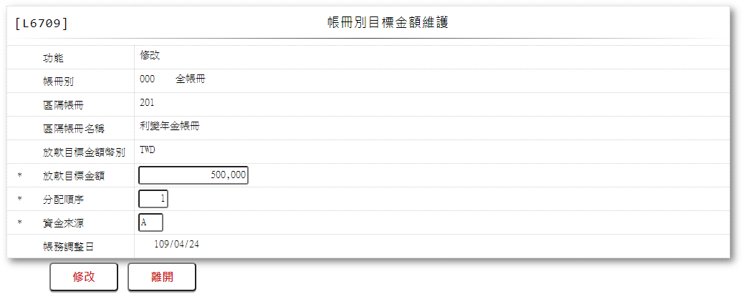

* 輸入畫面按鈕說明-修改

|  |  |  |
| --- | --- | --- |
| 序號 | 按鈕名稱 | 功能說明 |
| 1 | 修改 | 1.【L6079帳冊別目標金查詢】功能點「修改」時顯示。  <<檢查說明>>  1.執行修改時,若該修改資料不存在[帳冊別金額設定檔(CdAcBoo  k)],顯示錯誤訊息:"E0003:修改資料不存在(帳冊別)"  <<成功處理說明>>  1.維護[帳冊別金額設定檔(CdAcBook)]資料 |
| 2 | 離開 | 關閉此畫面 |

* 輸入畫面資料說明-修改

| 序號 | 欄位 | 說明 | | | | | 處理邏輯及注意事項 |
| --- | --- | --- | --- | --- | --- | --- | --- |
| 資料長度 | 預設值 | 選單內容 | 必填 | R/W |
| 1 | 功能選項 |  | 修改 |  |  | R | 自動顯示 |
| 2 | 帳冊別 |  |  |  |  | R | 1.自動顯示原值,不可修改  2.CdAcBook.AcBookCode |
| 3 | 區隔帳冊 |  |  |  |  | R | 1.自動顯示原值,不可修改  2.CdAcBook.AcSubBookCode |
| 4 | 區隔帳冊名稱 |  |  |  |  | R | 1.自動顯示原值,不可修改  2.CdCode.Item |
|  | 1.檢查[會計業務關帳控制檔(AcClose)]的[關帳狀態(ClsFg)]是否等於[1.關帳狀態],若非為關帳狀態則顯示:"非關帳狀態 (帳冊別異動必須關帳後執行)",並跳離修改畫面 | | | | | | |
| 5 | 放款目標金額幣別 |  |  |  |  | R | 1.自動顯示原值,不可修改  2.CdAcBook.CurrencyCode |
| 6 | 放款目標金額 | 14 |  |  | V | W | 1.自動顯示原值,可以修改數字,檢核條件:不可為0/V(2,0)  2.CdAcBook.TargetAmt |
| 7 | 分配順序 | 2 |  |  | V | W | 1.自動顯示原值,可以修改數字,檢核條件:不可為0/V(2,0)  2CdAcBook.AssignSeq |
| 8 | 資金來源 | 1 |  |  | V | W | 1.自動顯示原值,可以修 改文字,檢核條件:不可為空白/V(7)  2.CdAcBook.AcctSource |
| 9 | 帳務調整日 |  | 會計日隔一天 |  |  | R | 1.自動顯示,不可修改  2.Systemparas.AcBookAdjDate |

* UI畫面-刪除

輸入畫面：

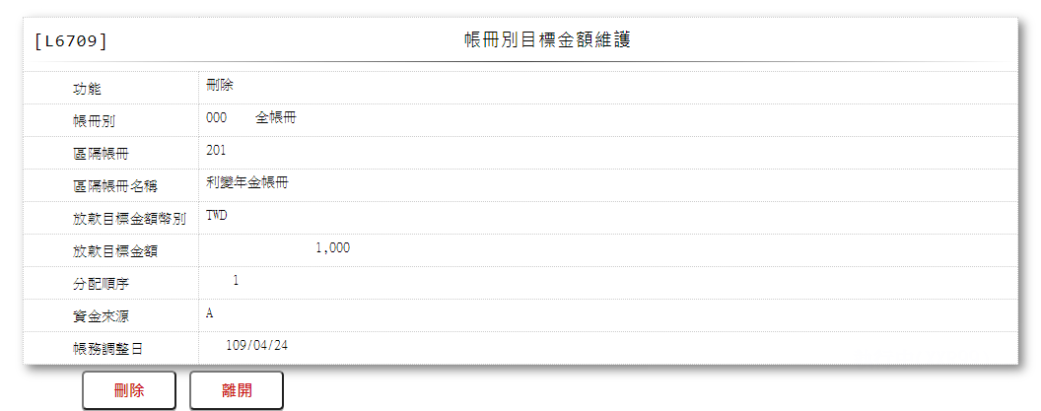

* 輸入畫面按鈕說明-刪除

|  |  |  |
| --- | --- | --- |
| 序號 | 按鈕名稱 | 功能說明 |
| 1 | 刪除 | 1.【L6079帳冊別目標金查詢】功能點「刪除」時顯示。  <<檢查說明>>  1.執行刪除時,若該刪除資料不存在[帳冊別金額設定檔(CdAcBoo  k)],顯示錯誤訊息:"E0004:刪除資料不存在(帳冊別)"  <<成功處理說明>>  1.刪除[帳冊別金額設定檔(CdAcBook)]資料  2.將[共用代碼檔(CdCode)]的[區隔帳冊代碼(AcSubBookCode)]的該筆帳冊別[啟用記號(Enable)]更改為[N.停用],若需刪除代碼,則至【L6604各類代碼檔維護】刪除 |
| 2 | 離開 | 關閉此畫面 |

* 輸入畫面資料說明-刪除

| 序號 | 欄位 | 說明 | | | | | 處理邏輯及注意事項 |
| --- | --- | --- | --- | --- | --- | --- | --- |
| 資料長度 | 預設值 | 選單內容 | 必填 | R/W |
| 1 | 功能選項 |  | 刪除 |  |  | R | 自動顯示 |
| 2 | 帳冊別 |  |  |  |  | R | 1.自動顯示原值,不可修改  2.CdAcBook.AcBookCode |
| 3 | 區隔帳冊 |  |  |  |  | R | 1.自動顯示原值,不可修改  2.CdAcBook.AcSubBookCode |
| 4 | 區隔帳冊名稱 |  |  |  |  | R | 1.自動顯示原值,不可修改  2.CdCode.Item |
|  | 1.檢查[會計業務關帳控制檔(AcClose)]的[關帳狀態(ClsFg)]是否等於[1.關帳狀態],若非為關帳狀態則顯示:"非關帳狀態 (帳冊別異動必須關帳後執行)",並跳離刪除畫面 | | | | | | |
| 5 | 放款目標金額幣別 |  |  |  |  | R | 1.自動顯示原值,不可修改  2.CdAcBook.CurrencyCode |
| 6 | 放款目標金額 |  |  |  |  | R | 1.自動顯示原值,不可修改  2.CdAcBook.TargetAmt |
| 7 | 分配順序 |  |  |  |  | R | 1.自動顯示原值,不可修改  2.CdAcBook.AssignSeq |
| 8 | 資金來源 |  |  |  |  | R | 1.自動顯示原值,不可修改  2.CdAcBook.AcctSource |
| 9 | 帳務調整日 |  | 會計日隔一天 |  |  | R | 1.自動顯示,不可修改  2.Systemparas.AcBookAdjDate |

* 選單/1 L6064

